ADI SOYADI  SINIFI NO: | 2025-2026 EĞİTİM ÖĞRETİM YILI  BAYRAMYAZI ORTAOKULU  5-6-7-8. SINIF HALK OYUNLARI  1. DÖNEM 2. YAZILI SINAVI | PUAN

PUAN | 1.SORU | 2.SORU | 3.SORU | 4.SORU | 5.SORU | 6.SORU | 7.SORU | 8.SORU | 9.SORU
PUAN | 10 | 15 | 15 | 10 | 10 | 10 | 10 | 10 | 10

SORU 1. Halk oyunları, toplumun kültürünü ve duygularını yansıtan, müzikli ve düzenli hareketlerle tek başına ya da grup halinde oynanan oyunlardır.
Halk oyunlarına örnek veriniz.
CEVAP:

SORU 2. Halk oyunlarında kullanılan kavramlar nelerdir?
CEVAP:

SORU 3. Halk oyunlarında, oyunu oluşturan belirli ve düzenli hareketlerin her birine figür denir.
Halk oyunlarında kullanılan temel figürler nelerdir?
CEVAP:

SORU 4. Oyuncuların dizi biçiminde birbirine tutunarak oynadığı oyunlardır. Doğa yapısının sert ve dağlık oluşu, denizinin ve havasının kararsızlığı horon oyunlarında göze çarpar Doğu Karadeniz kıyılarında kemençe veya davul eşliğinde icra edilir.
Özellikleri verilen halk oyunu hangisidir?
CEVAP:

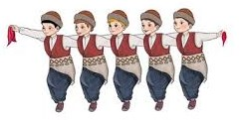
SORU 5. Toplu, düz dizi biçiminde ve oyuncuların birbirine tutunarak oynadığı oyun türüdür. Doğu, Güneydoğu ve Orta Anadolu’da davul zurna eşliğinde oynanır. Bitlis, Bingöl, Diyarbakır, Mardin, Şanlıurfa gibi yörelerde yaygındır.
Özellikleri verilen halk oyunu hangisidir?
CEVAP:

SORU 6. Halk oyunlarında kullanılan çalgılar nelerdir? Yazınız.
CEVAP:

SORU 7.
Yanda görseli verilen oyuna ne ad verilir?  Bu oyunu oynayan kişiye ne denir? | 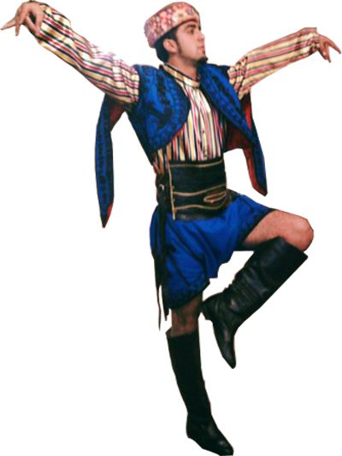
CEVAP:

Oyun:
Oynayan kişi:

SORU 8. Anonim eser ne demektir? Açıklayınız.
CEVAP:

SORU 9. Oynamasını bildiğiniz bir halk oyunu hakkında kısaca bilgi veriniz.
CEVAP:

Zeki DOĞAN – Sosyal Bilgiler Öğretmeni - www.sosyalciniz.net/
BAŞARILAR...

